TRƯỜNG TIỂU HỌC ĐÔ THỊ VIỆT HƯNG TÍCH CỰC THAM GIA
NGÀY HỘI CÔNG NGHỆ THÔNG TIN LẦN THỨ V
NGÀNH GIÁO DỤC VÀ ĐÀO TẠO QUẬN LONG BIÊN

Nhận thức rõ vai trò và tầm quan trọng của công nghệ thông tin (CNTT) trong mọi mặt của đời sống, đặc biệt là trong công tác giáo dục, những năm học vừa qua trường Tiểu học Đô Thị Việt Hưng luôn quan tâm đến việc đẩy mạnh ứng dụng CNTT trong quản lí và giảng dạy, xem đây là nhiệm vụ then chốt. Ngày 13/03/2021 vừa qua, trường đã tích cực tham gia ngày hội CNTT lần thứ V của ngành Giáo dục & Đào tạo quân Long Biên tổ chức tại trường THCS Chu Văn An.
Hoạt động trung tâm của Ngày hội là trưng bày, triển lãm các sản phẩm CNTT tiêu biểu, có tính ứng dụng, đạt hiệu quả cao trong giáo dục. Với sự đầu tư và chuẩn bị kĩ lưỡng, nhà trường đã tổ chức lựa chọn những sản phẩm tiêu biểu nhất từ triển lãm CNTT của các tổ khối với sự tham gia của 100% CBGV, nhờ vậy mà các sản phẩm trường TH Đô Thị Việt Hưng mang đến gian trưng bày của Cụm TĐ 6 trong ngày hội CNTT của quận đa dạng về hình thức, phong phú về số lượng sản phẩm.

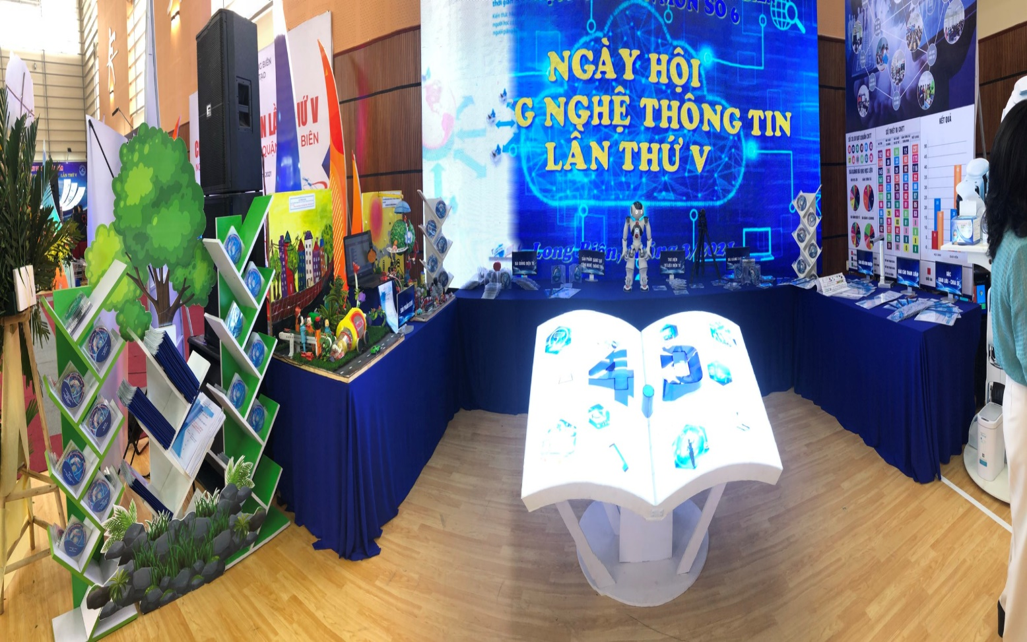
Hình ảnh về gian trưng bày của trường cùng các trường bạn trong Cụm thi đua số 6

Với thông điệp “Chuyển đổi số ngành GD&ĐT, xây dựng giáo dục thông minh” cùng với các trường tiểu học trong cụm thi đua số 6, trường Tiểu học Đô Thị Việt Hưng đã mang đến ngày hội những sản phẩm, giải pháp công nghệ thông tin tiêu biểu đã ứng dụng thành công trong quản lý và giảng dạy: những bài giảng E-learning, giáo án điện tử, phần mềm dạy học, phần mềm quản lý, sáng kiến kinh nghiệm hay về ứng dụng CNTT, những sản phẩm STEM sáng tạo của học sinh đạt kết quả cao trong kì thi các cấp…
Ngày hội thu hút sự tham gia đông đảo của giáo viên toàn trường, 100% các tổ khối có giáo viên tham gia ngày hội, mỗi giáo viên coi đây là cơ hội để học hỏi, trau dồi và nâng cao kĩ năng CNTT, là dịp để giao lưu học hỏi cùng các trường bạn:

Là đơn vị luôn chú trọng đến công tác đổi mới phương pháp giảng dạy, đặc biệt là ứng dụng CNTT trong giáo dục, trường đã đầu tư về CSVC cho các phòng học, đến nay các lớp học đều được đầu tư những trang thiết bị hiện đại giúp giáo viên có điều kiện tốt nhất tiếp cận ứng dụng CNTT trong giảng dạy. Trường cũng thường xuyên tổ chức các đợt tập huấn nâng cao kĩ năng CNTT cho CBGV, nhờ vậy mà trình độ ứng dụng của giáo viên không ngừng được nâng cao. Đến với ngày hội CNTT ngành giáo dục quận Long Biên, trường Tiểu học Đô Thị Việt Hưng đã đạt được những kết quả đáng khích lệ:
- Giải Nhì Gian trưng bày – Cụm thi đua số 6
- Giải Nhất về Sản phẩm CNTT “Trang Web Sử Việt” của thầy cô giáo Lê Hồng Linh - Nguyễn Hoàng.
- Giải Nhì cuộc thi Kĩ năng công nghệ thông tin của cô giáo Lương Y Phượng.
- Giải Ba cuộc thi Thiết kế bài giảng Elearning với bài địa lí 5: Thương mại và du lịch của các cô giáo Nguyễn Thị Hoa và Lê Thị Cúc.

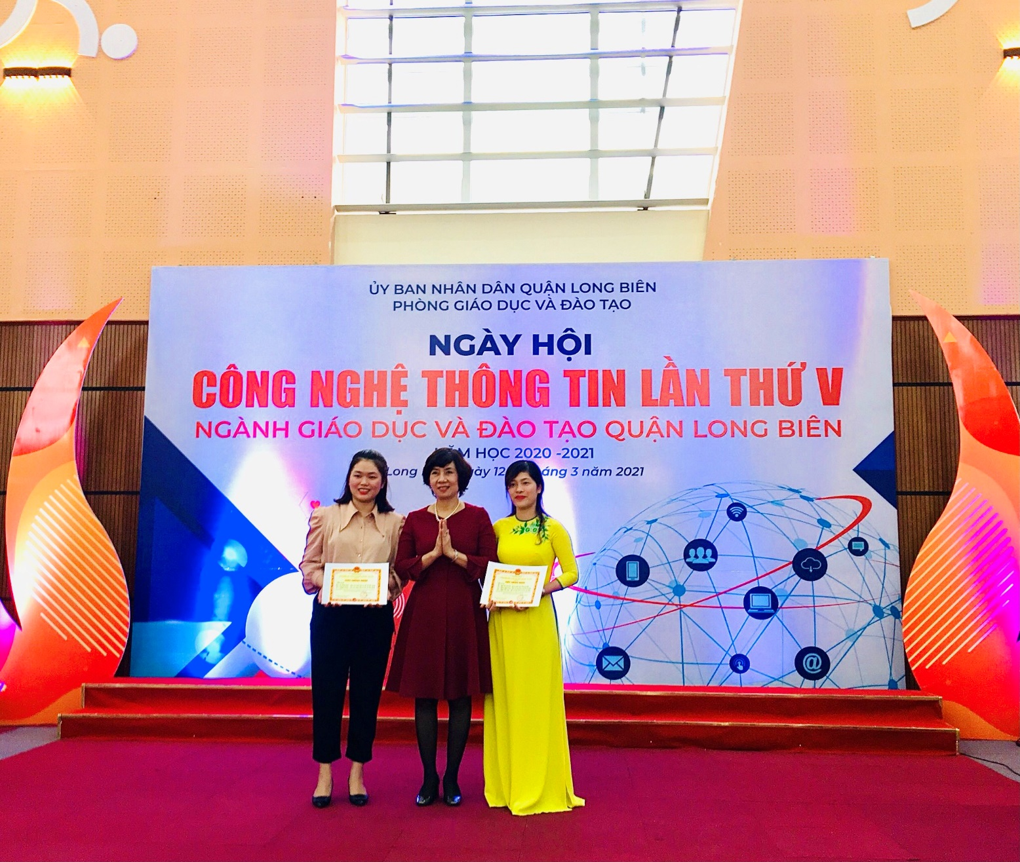
Cô giáo Lê Hồng Linh - Giải Nhất về Sản phẩm CNTT
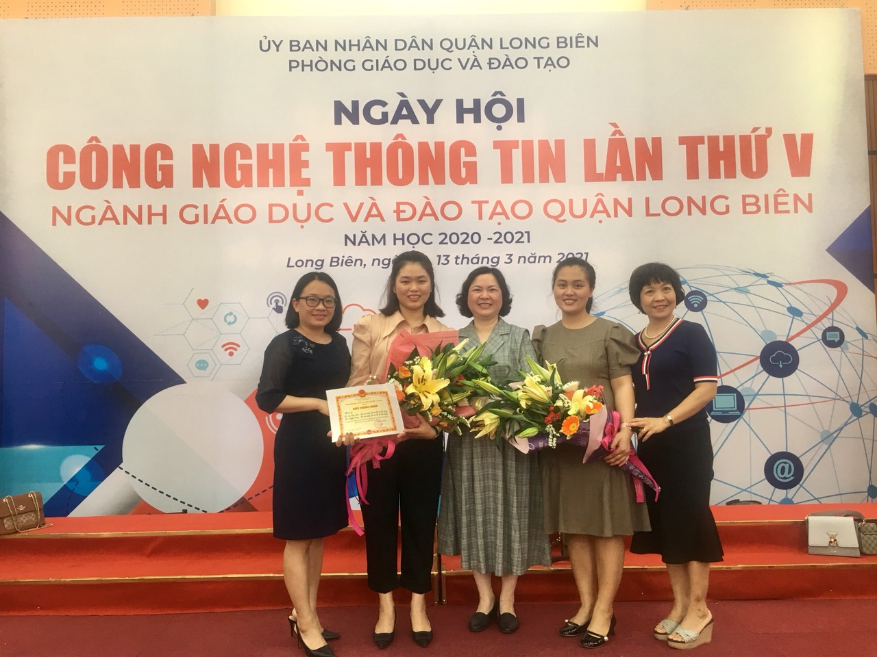
Cô giáo Lương Y Phượng - Giải Nhì cuộc thi Kĩ năng công nghệ thông tin

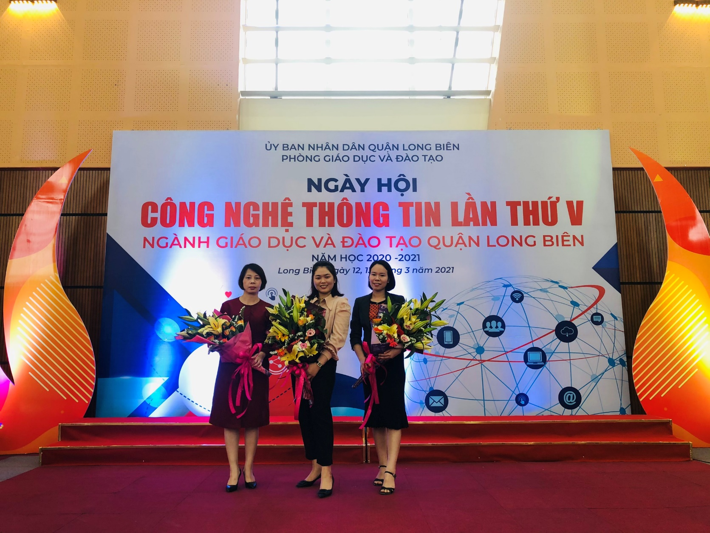
Cô giáo Nguyễn Thị Hoa - Lê Thị Cúc - Giải Ba cuộc thi Thiết kế bài giảng Elearning

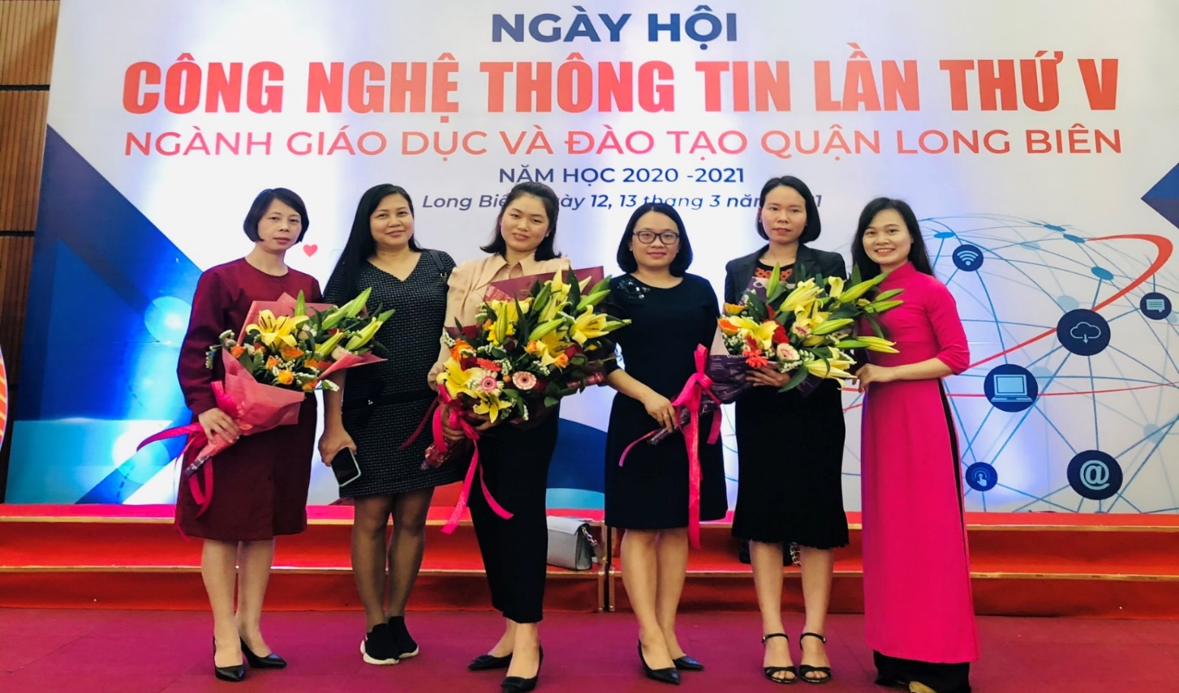
Ban giám hiệu chúc mừng các giáo viên đạt giải

Trong xu thế phát triển của thời đại, việc ứng dụng CNTT trong giảng dạy là một tất yếu khách quan, mở ra một không gian mới giúp cho giáo viên sáng tạo không ngừng và mang đến cho học sinh những bài học sống động, gần gũi. Tham gia ngày hội CNTT là dịp giúp cho các thầy cô nhà trường có trải nghiệm thú vị. Đây là sân chơi bổ ích, sáng tạo góp phần nâng cao nhận thức, đẩy mạnh phong trào ứng dụng CNTT trong việc đổi mới nội dung, phương pháp dạy học. Mong rằng với sự quan tâm của các cấp lãnh đạo, sự cố gắng không ngừng của tập thể cán bộ giáo viên, công tác ứng dụng CNTT trong nhà trường sẽ tiếp tục gặt hái được nhiều thành công hơn nữa trong tương lai.
Tác giả: Lê Thị Cúc – GVCN 5A6

MỘT SỐ HÌNH ẢNH NGÀY HỘI CNTT:

